4-й вариант

Фамилия, имя__________________________________

Школа___________ Класс____________

Основная часть

**Постарайся выполнить все задания этой части.**

**Выполняй их по порядку.**

Задание 1. Начни читать текст про себя или тихо,

вполголоса. По сигналу учителя поставь палочку

после того слова, до которого дочитаешь. Дочитай

текст до конца.

Задание 2. Выбери из рассказа любое предложение.

Спиши его.

Проверь. Если надо, исправь.

1.

Задание 3. В каком порядке надо расположить три последние картинки, чтобы было понятно, как развиваются действия в рассказе. Отметь их цифрами **3, 4** и **5.**

**А. Б.** **В. Г.**

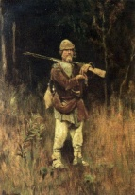 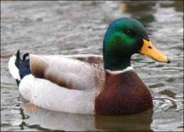 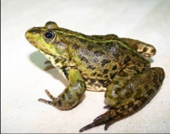 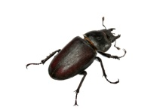

Задание 4. Сравни количество ног у медведицы и лягушки. Выбери правильный ответ и отметь его значком .

**А.** У лягушки ног меньше.

**Б.** У медведицы ног меньше.

**В.** У лягушки столько же ног, сколько и у медведицы.

**Г.** У лягушки столько же ног, сколько у утки.

Задание 5. **1.** Запиши цифрами, сколько жуков нарисовал художник на каждой картинке. 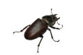

    

   

2.

**2.** Найди закономерность. Запиши цифрой, сколько жуков должно быть на картинках справа и слева. И

Задание 6.

1. Подчеркни в слове **охотник** буквы мягких согласных звуков.
2. Запиши, сколько в этом слове звуков и букв.

**охотник –** звуков,букв.

Дополнительная часть

**Задания 7 – 11 можно выполнять в любом порядке. Постарайся выполнить не меньше трёх заданий.**

Задание 7. Каких животных ещё можно встретить на лесной поляне?

Медведи ________ _________ __________ лягушка

 

3.

Задание 8. Рассмотри схему. **1.** Придумай слова, которые нужно написать на строчках. Запиши их. **2.** Выбери рисунки, которые относятся к **объекты живой природы**, и то, что **сделано человеком.** Соедини их стрелками с названиями.



**Объекты живой природы**



**Сделано человеком**

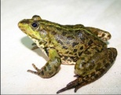

Задание 9. Из одного пня медведица достала 5 жуков, а со второго 4 жука. Девочка придумала математический вопрос и ответила на него так: 5 + 4 = .

1. Отметь значком вопрос, который придумала девочка.

**А.** На сколько больше жуков достала медведица из первого пня?

**Б.** Сколько всего жуков достала медведица?

**В.** Сколько жуков осталось достать медведице?

4.

Задание 10. Как ты думаешь, почему вся семейка убежала с полянки?

Задание 11. Напиши, что означает словосочетание

**в один миг.**

5.

Составила Ерофеева Людмила Михайловна

учитель начальных классов

МКОУ СОШ №2

г.Нефтекумск

Ставропольский край